Зайти на портал Работа в России www.trudvsem.ru

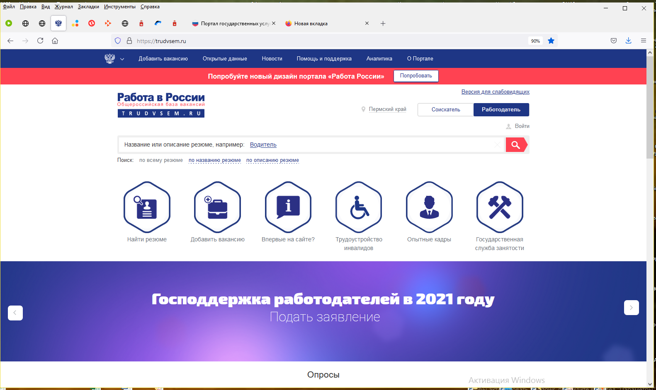

Нажимаем на баннер
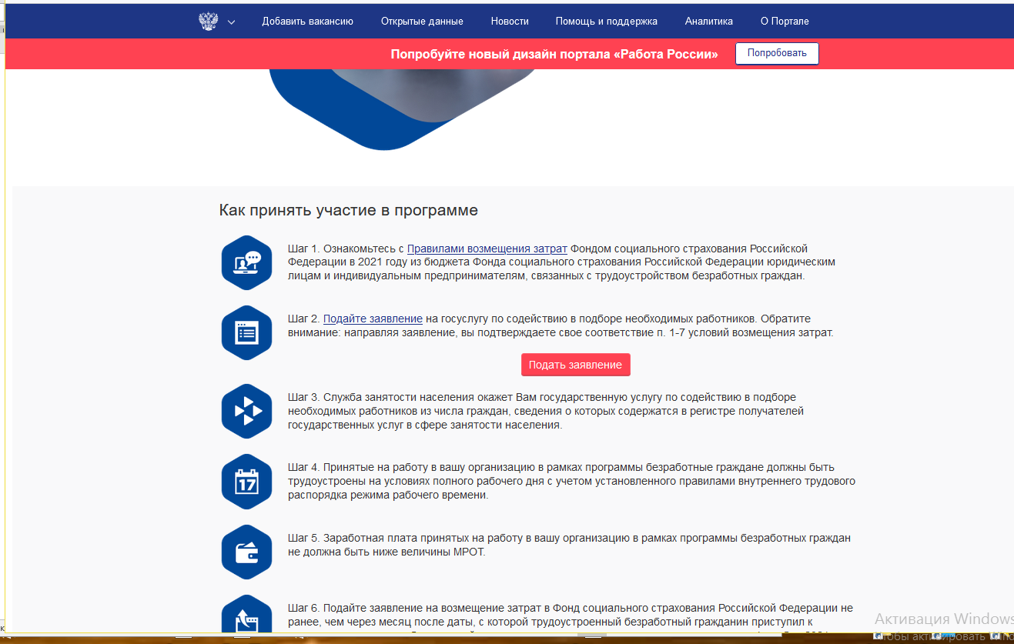
Далее – подать заявление.

Далее войти под учетной записью работодателя.
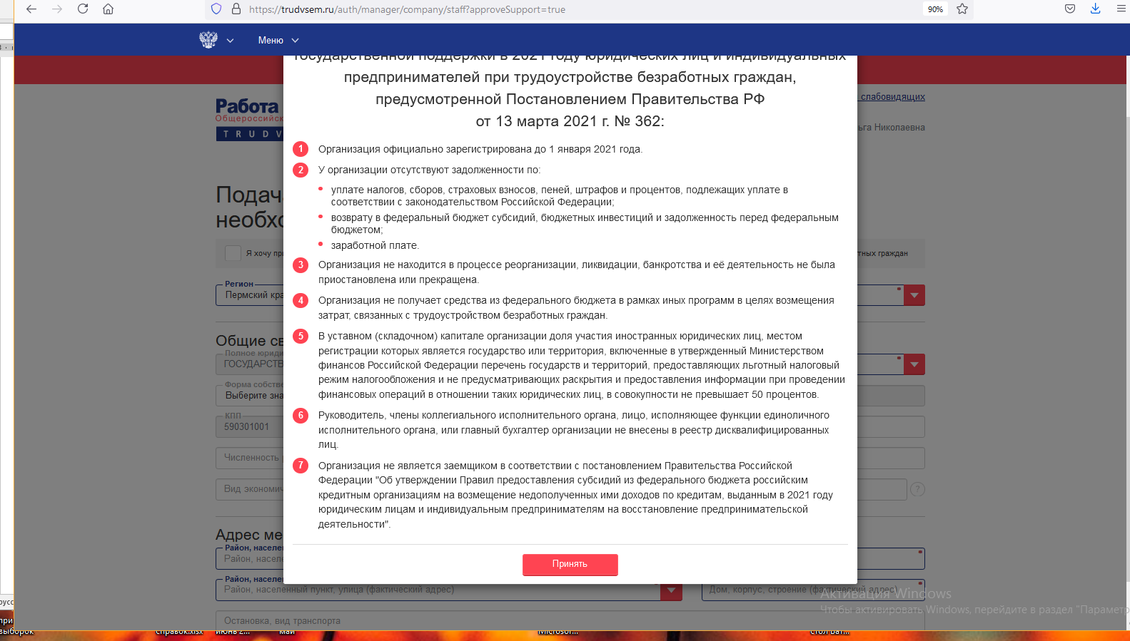

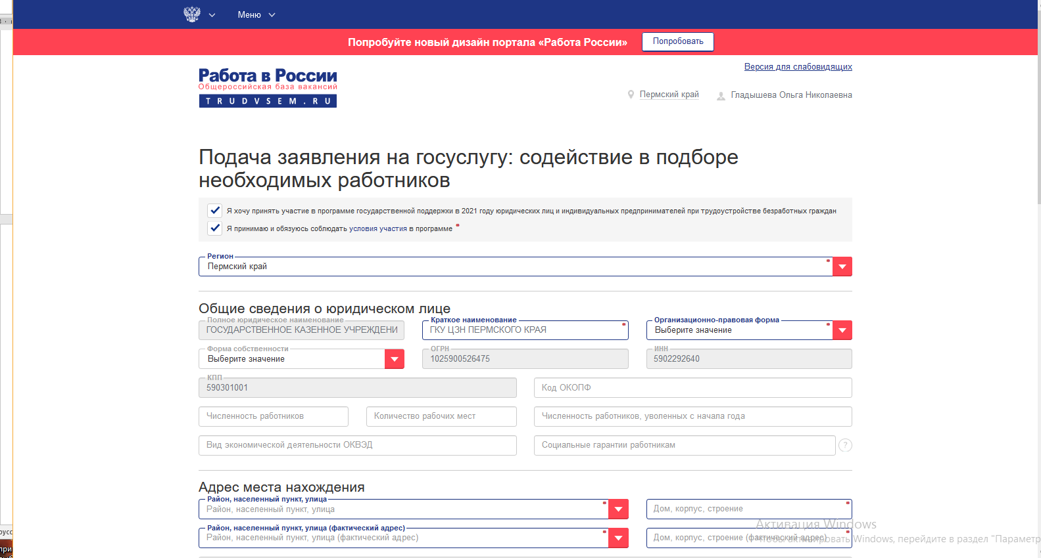
Далее заполнить поля на форме.
Нажать Подать заявление.

